Wijziging van de begrotingsstaat van het Deltafonds voor het jaar 2015 (wijziging samenhangende met de Voorjaarsnota)

##### MEMORIE VAN TOELICHTING

**A. ARTIKELGEWIJZE TOELICHTING BIJ HET WETSVOORSTEL**

**Wetsartikel 1 (uitgaven/verplichtingen en ontvangsten)**

De begrotingsstaten die onderdeel zijn van de Rijksbegroting, worden op grond van artikel 1, derde lid, van de Comptabiliteitswet 2001 elk afzonderlijk bij de wet vastgesteld en derhalve ook gewijzigd. Het onderhavige wetsvoorstel strekt ertoe om voor het jaar 2015 wijzigingen aan te brengen in de begrotingsstaat van het Deltafonds.

De in de begrotingsstaat opgenomen begrotingsartikelen worden in onderdeel B van deze memorie van toelichting toegelicht (de zgn. begrotingstoelichting).

De Minister van Infrastructuur en Milieu,

# B. BEGROTINGSTOELICHTING

**1. Leeswijzer**

**2. De producten**

2.1 Overzicht belangrijkste uitgaven- en ontvangstenmutaties

2.2 De productartikelen

2.3 Verdiepingsbijlage

**1. Leeswijzer**

Algemeen

De opzet en structuur van de onderliggende suppletoire begroting voor het Deltafonds is gebaseerd op de rijksbegrotingsvoorschriften van het ministerie van Financiën.

Mede naar aanleiding van overleg met uw Kamer zijn in aanvulling op deze regelgeving voor dit fonds de onderstaande punten verwerkt voor de eerste suppletoire begroting.

* Het opnemen van gedetailleerde projectinformatie in de suppletoire begrotingen conform begroting en jaarverslag (brief van 4 november 2009 naar aanleiding van toezegging verbetering informatievoorziening bij WGO van 24 juni 2009);
* Het inzicht in de budgetten van de planuitwerkingen- en verkenningen programma’s wordt vergroot door begrotingsmutaties expliciet in de MIRT tabellen zichtbaar te maken op projectniveau (toezegging WGO van 22 juni 2011);
* Mutaties op de beschikbare budgetten worden in de (niet voorgeschreven) Verdiepingsbijlage op artikelonderdeel niveau voor de volledige looptijd tot en met 2028 inzichtelijk gemaakt (in lijn met groeiparagraaf uit de begroting IenM voor 2013).
* Naar aanleiding van de aanbeveling uit het rapport van de Tijdelijke commissie onderhoud en innovatie spoor (Kamerstukken II, 2011/2012, 32 707, nr. 9, blz. 22) wordt de volgende normering gehanteerd bij het toelichten van begrotingsmutaties. Dit houdt in dat artikelonderdelen en projecten, waarbij het verschil kleiner is dan de aangegeven norm niet worden toegelicht (tenzij beleidsmatig toch relevant).

|  |  |
| --- | --- |
| Begrotingsbedrag | Verschil |
| < € 4,5 miljoen | > 50% |
| € 4,5 - € 22,5 miljoen | > € 2,5 miljoen |
| > € 22,5 miljoen | > 10% |
| > € 50 miljoen | > € 5 miljoen |

Opbouw

Dit wetsvoorstel kent een opbouw waarbij afhankelijk van de informatievraag- en behoefte verder kan worden ingezoomd. Deze verdiepingsslag is als volgt opgebouwd.

1. Allereerst is de begroting(wet)staat voor het Deltafonds voor het jaar 2015 opgenomen. Deze dient ter autorisatie van de mutaties die op artikelniveau in de verplichtingen-, uitgaven- en ontvangstenramingen worden voorgesteld.
2. Daarna is eerst op hoofdlijnen (paragraaf 2.1) inzicht verstrekt in de belangrijkste budgettaire voorstellen die leiden tot wijziging van de begroting. Hiermee kan snel een indruk worden verkregen van de inhoud van dit wetsvoorstel.
3. Via de artikelgewijze toelichting (paragraaf 2.2) worden alle beleidsmatig relevante mutaties op het niveau van het artikelonderdeel zichtbaar gemaakt, en waar zinvol en relevant, ook toegelicht. Dit rekening houdend met de norm zoals eerder met uw Kamer gedeeld.
4. Als onderdeel van de artikelgewijze toelichting is in de verdiepingsbijlage door middel van een meerjarige mutatietabel op artikelonderdeelniveau de aansluiting gemaakt tussen de vorige stand van de begroting en de nu voorgestelde stand. Dit voor de volledige looptijd van het fonds.
5. Tenslotte zijn in de verdiepingsbijlage van dit wetsvoorstel de MIRT projecttabellen met de realisatieprojecten alsmede de verkenningen en planuitwerking programma’s opgenomen waarin de begrotingsmutaties op projectniveau zichtbaar zijn gemaakt. Deze (meerjarige) MIRT- tabellen zijn voorzien van toelichtingen indien sprake is van een wijziging in het taakstellend projectbudget (anders dan door de verwerking van prijsbijstelling) en/of als wijzigingen optreden in de oplevering van het project.

**2. De producten**

Dit wetsvoorstel sluit aan bij de Voorjaarsnota 2015 van het Ministerie van Financiën en bevat alleen begrotingsmutaties die betrekking hebben op de uitvoering van reeds ingezet beleid.

De mutaties zijn hieronder in tabelvorm weergegeven en toegelicht.

De budgettaire gevolgen van de begrotingsmutaties zijn verder onder 2.2 op de productartikelen zichtbaar gemaakt.

**2.1 Overzicht uitgaven- en ontvangsten mutaties**



Toelichting

1. **Saldo 2014**

De begroting van het Deltafonds laat over het jaar 2014 een nadelig saldo van ca. € 37,9 miljoen zien. Dit saldo wordt gevormd door de saldering van de in dat jaar gerealiseerde uitgaven en ontvangsten. Het nadelig saldo wordt in 2015 als een verlaging van de ontvangsten geboekt op het artikelonderdeel 5.10 (Saldo van de afgesloten rekeningen). In dit wetsvoorstel is naast deze ontvangstenverlaging ook het volledige nadelige saldo op de juiste uitgaven- en ontvangstenartikelen (producten)

1. **Generale kasschuif**  
   De grote projecten Ruimte voor de Rivier en het Tweede Hoogwaterbeschermingsprogramma lopen binnen een aantal jaar af. Daarnaast zijn de deltabeslissingen genomen en is het nieuwe Hoogwaterbeschermingsprogramma opgestart. IenM staat voor de opgave om het ritme van het meerjarige programma en het budget op het Deltafonds weer met elkaar in overeenstemming te brengen. Derhalve wordt een kasschuif via de algemene middelen van € 75 miljoen op het Deltafonds van 2015 naar 2019 aangebracht.
2. **Zoetwatermaatregelen van nationaal belang**
3. Conform het Deltaprogramma 2015, waarin afspraken zijn gemaakt over de uitvoering en financiering van zoetwatermaatregelen in de periode 2015-2021, wordt in totaal € 145,1 miljoen uit de Investeringsruimte (artikel 5) naar het artikel Investeren in Zoetwatervoorziening (artikel 2) overgeboekt. Dit betreft een overboeking uit de reeds gereserveerde investeringsruimte zoetwater voor een betekenisvolle start van de opgaven van zoetwater,met het doel huidige knelpunten in de zoetwatervoorziening te verminderen en Nederland voor te bereiden op de mogelijke gevolgen van klimaatverandering.

4. **Verantwoorden over- en onderprogrammering**  
Bij ontwerpbegroting 2014 is toegelicht dat het instrument overprogrammering door het kabinet is ingezet om te zorgen dat de budgetten voor aanleg van infrastructuur ook daadwerkelijk tot besteding komen in de jaren waarin deze beschikbaar zijn gesteld. In de brief van 13 februari over de invulling van de bezuinigingen op het Infrastructuurfonds (Kamerstukken II, 2012/13, 33 400 A, nr. 48) is aangekondigd dat in de programmering een tijdelijke en beheerste overprogrammering wordt opgenomen. Over de gehele begrotingsperiode tot en met 2028 is het budget en de programmering op het Deltafonds met elkaar in evenwicht.

In lijn met de werkwijze op het Infrastructuurfonds, waar de over- en onderprogrammering per modaliteit zichtbaar wordt gemaakt, zal vanaf heden ook op het Deltafonds de over- en onderprogrammering op een centrale plek op het fonds worden verantwoord (artikelonderdeel 1.02 overige aanlegprojecten Waterveiligheid). Tot op heden werd de over- onderprogrammering op het Deltafonds nog per artikelonderdeel verantwoord, dit betekent dat de reeks op de desbetreffende artikelonderdelen naar de nieuwe centrale plek zal worden verplaatst.

Het betreft de verwerking van een budgettair neutrale mutatie die de verplaatsing van dit instrument verantwoordt.

**2.2 De productartikelen**

*Hieronder worden alle beleidsmatig relevante mutaties op het niveau van het artikelonderdeel zichtbaar gemaakt, en waar zinvol en relevant, ook toegelicht (zie leeswijzer). In de verdiepingsbijlage is een meerjarige mutatietabel opgenomen op artikelonderdeelniveau met daarbij de aansluiting tussen de vorige stand van de begroting en de nu voorgestelde stand. Dit voor de volledige looptijd van het fonds.*

**Artikel 1 Investeren in waterveiligheid**

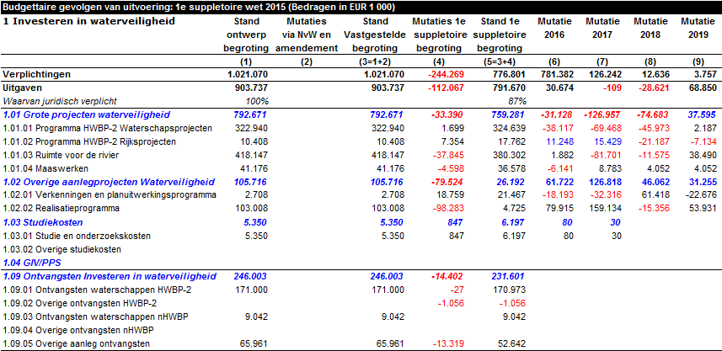

**1.01 Grote projecten waterveiligheid**

Op dit artikelonderdeel vinden twee mutaties plaats die leiden tot een verlaging van de begrotingsstand in 2015 van € 33,4 miljoen, namelijk de verwerking van het saldo 2014 (- € 117,5 miljoen) en de gevolgen van het vanaf heden centraal verantwoorden van de over- en onderprogrammering (+ € 84,2 miljoen in 2015).

*Saldo 2014*

De begrotingstand in 2015 wordt met € 117,5 miljoen verlaagd als gevolg van de technische verwerking van het saldo 2014. Dit betekent dat in 2014 € 117,5 miljoen meer aan de projecten van dit artikelonderdeel is uitgegeven dan oorspronkelijk begroot. Dit doet zich met name voor bij de projecten van het tweede Hoogwaterbeschermingsprogramma. Door de verlaging in 2015 blijven de budgetten meerjarig ongewijzigd.

*Verantwoorden over- en onderprogrammering*

De meerjarige onder- en overprogammering van dit artikelonderdeel is naar artikelonderdeel 1.02 Overige aanlegprojecten Waterveiligheid verplaatst. Dit betekent dat vanaf heden budget en programmering op dit artikelonderdeel in alle jaren met elkaar in overeenstemming zijn. Voor het jaar 2015 betekent dit dat de begrotingstand met € 84,2 mln wordt verhoogd, in de jaren die daarop volgen wordt het budget verlaagd. Zie ook de uitgebreidere toelichting onder 2.1, ad 4 “Verantwoorden over- en onderprogrammering”.

**1.02 Overige aanlegprojecten Waterveiligheid**

Op dit onderdeel vinden meerdere mutaties plaats die leiden tot een verlaging van de begrotingsstand met € 79,5 miljoen. Het gaat met name om vier kasschuiven: een generale kasschuif (- € 75 miljoen), de verwerking van het saldo (€ 83,6 miljoen), het centraal verantwoorden van de over- en onderprogrammering (- € 62,4 miljoen) en het doorschuiven van de minregel als gevolg van de ingehouden prijsbijstelling in 2013 en 2014 (- € 23,6 miljoen).

*Generale kasschuif*

De grote projecten Ruimte voor de Rivier en het Tweede Hoogwaterbeschermingsprogramma lopen binnen een aantal jaar af. Daarnaast zijn de deltabeslissingen genomen en is het nieuwe Hoogwaterbeschermingsprogramma opgestart. Als gevolg hiervan staat IenM voor de opgave om het ritme van het meerjarige programma en het budget op het Deltafonds weer met elkaar in overeenstemming te brengen. Hiertoe wordt een kasschuif via de algemene middelen van € 75 miljoen op het Deltafonds van 2015 naar 2019 aangebracht.

*Verantwoorden over- en onderprogrammering*

Het instrument over- en onderprogrammering is vanuit andere artikelonderdelen (1.01, 1.03, 2.02, 3.02, 4.01 en 7.01) naar dit artikelonderdeel verplaatst. Dit bevordert het inzicht in de jaarprogrammering op de andere artikelonderdelen. Tevens geven de financiële tabellen van dit artikelonderdeel inzicht in de jaar op jaar omvang van dit instrument, die meerjarig budgettair neutraal is. Zie ook de uitgebreidere toelichting onder 2.1, ad 4 “Verantwoorden over- en onderprogrammering”.

*Saldo 2014*

De begrotingstand in 2015 wordt met € 83,6 miljoen verhoogd als gevolg van de technische verwerking van het saldo 2014. Dit betekent dat in 2014 € 83,4 miljoen minder aan de projecten van dit artikelonderdeel is uitgegeven dan oorspronkelijk begroot. Door de verhoging in 2015 blijft de omvang van de budgetten meerjarig ongewijzigd.

*Kasschuif minregel 2014*

In 2014 is gebruik gemaakt van € 23,6 miljoen van de ruimte binnen de minregel als gevolg van de ingehouden prijsbijstelling 2013 en 2014. De afspraak is dat het kader hiervoor in het volgende jaar technisch gecorrigeerd wordt.  Hierdoor wordt het uitgavenkader van dit artikelonderdeel in 2015 met € 23,6 miljoen verlaagd.

**Ontvangsten**

De begrotingstand in 2015 wordt met € 14,4 miljoen verlaagd als gevolg van de technische verwerking van het saldo 2014. Dit saldo is ontstaan doordat in 2014 ontvangsten die voor 2015 waren geraamd vervroegd zijn binnengekomen Deze ontvangsten hoeven derhalve niet meer in 2015 gerealiseerd te worden.

**Verplichtingen**

De verplichtingenramingen van diverse projecten zijn bijgesteld om aan te sluiten bij de actuele projectplanningen en uitgavenramingen. Zo wordt het verplichtingenbudget voor de waterschapsprojecten van het HWBP-2 en Steenbekleding Wester- en Oosterschelde met respectievelijk € 381,4 miljoen en € 55,4 miljoen naar latere jaren vertraagd maar die van de Ruimte voor de Rivier en de Maaswerken juist met respectievelijk € 117,3 en € 76,6 miljoen versneld.

**Artikel 2 Investeren in zoetwatervoorziening**

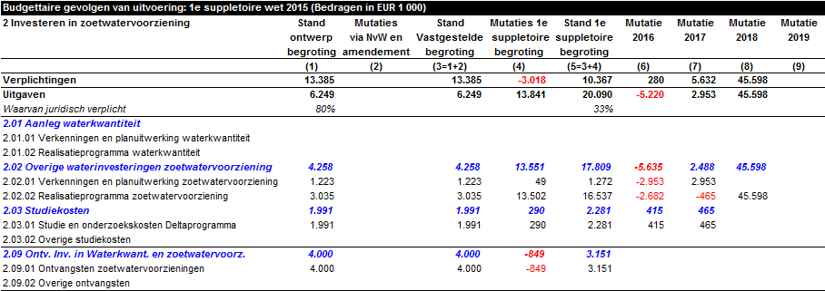

**2.02 Overige waterinvesteringen zoetwatervoorziening**

Op dit artikelonderdeel vinden drie majeure mutaties plaats. Hierdoor wordt de stand tot en met 2028 met € 149,0 miljoen verhoogd. Hiervan is € 13,6 miljoen in 2015 geraamd. Het gaat met name om de toevoeging van € 145,1 miljoen voor rijksbijdragen aan het investeringsprogramma zoetwater 2015-2021, waarvan € 1,5 miljoen in 2015, zoals opgenomen in het Deltaprogramma 2015. Het vanaf heden centraal verantwoorden van de over- en onderprogrammeringzorgt voor een verhoging van de begrotingsstand in 2015 (+ € 7,2 miljoen). Ten slotte wordt de begrotingsstand 2015 voor het saldo 2014 gecorrigeerd (+ € 5,3 miljoen).

*Zoetwatermaatregelen van nationaal belang*

Deze maatregelen hebben als doel huidige knelpunten in de zoetwatervoorziening te verminderen en Nederland voor te bereiden op de mogelijke gevolgen van klimaatverandering. Hiertoe wordt € 145,1 mln vanuit de investeringsruimte (artikel 5) aan artikelonderdeel 2.02 (“waterinvesteringen zoetwater-voorziening”) toegevoegd. In de tabel budgettaire gevolgen van beleid bij dit beleidsartikel is in regel 2.02.02 realisatieprogramma zoetwatervoorziening een bedrag van 42,6 mln euro aan (incidentele) subsidieverplichtingen opgenomen voor de periode 2015 – 2021. De bedragen hebben betrekking op de mogelijke verlening van subsidies aan de volgende waterschappen:, Hollandse Delta, Delfland, Rivierenland en het Hoogheemraadschap De Stichtse Rijnlanden. Deze begrotingsvermelding vormt de wettelijke grondslag voor de hier bedoelde subsidieverlening(en) als bedoeld in artikel 4:23, derde lid, onder c, van de Algemene Wet Bestuursrecht.

IenM boekt in de periode 2015 - 2021 een bedrag van in totaal € 62,2 miljoen over naar het Provinciefonds voor het nemen van zoetwatermaatregelen. Deze zoetwatermaatregelen van nationaal belang zijn opgenomen in het Deltaplan Zoetwater, onderdeel van het Deltaprogramma 2015.

*Verantwoorden van over- en onderprogrammering*

De meerjarige onder- en overprogammering van dit artikelonderdeel is naar artikelonderdeel 1.02 Overige aanlegprojecten Waterveiligheid verplaatst. Dit betekent dat vanaf heden budget en programmering op dit artikelonderdeel in alle jaren met elkaar in overeenstemming zijn. Voor het jaar 2015 betekent dit dat de begrotingstand met € 7,2 mln wordt verhoogd, in de jaren die daarop volgen wordt het budget verlaagd. Zie ook de uitgebreidere toelichting onder 2.1, ad 4 “Verantwoorden over- en onderprogrammering”.

*Saldo 2014*

De begrotingstand in 2015 wordt met € 5,4 miljoen verhoogd als gevolg van de technische verwerking van het saldo 2014. Dit betekent dat in 2014 € 5,4 miljoen minder aan de projecten van dit artikelonderdeel is uitgegeven dan oorspronkelijk begroot (het gaat met name om Innovatie KRW, die in 2014 € 5,0 miljoen minder dan begroot uitgaf). Door de verhoging in 2015 blijft de de omvang van de budgetten meerjarig ongewijzigd.

**Verplichtingen**

De verlaging met € 3,0 miljoen van het verplichtingenbudget wordt met name verklaard doordat het project Luwtemaatregelen Hoornse Hop € 4,6 miljoen aan verplichtingen naar latere jaren verschuift als gevolg van vertraging in de planuitwerkingsfase van dit project.

Vanwege de toevoeging van € 145 miljoen ten behoeve van de rijksbijdrage aan het investeringsprogramma zoetwater 2015-2021 wordt het verplichtingenbudget in de periode 2015-2028 ook met deze omvang verhoogd, waarvan € 1,5 miljoen in 2015.

**Artikel 3 Beheer, onderhoud en vervanging**



**3.02 Beheer en Onderhoud**  
Op dit artikelonderdeel zorgen drie mutatie voor een verlaging van de stand met € 22,7 miljoen. Dit komt door het vanaf heden centraal verantwoorden van de over- en overprogrammering (- € 33,1 miljoen), de verwerking van het saldo 2014 (€ 12, 4 miljoen) en doordat het begroot budget voor de Dienst Landelijk Gebied voortaan op een andere plek in de begroting verantwoord wordt (- € 2,0 miljoen).

*Verantwoorden over- en onderprogrammering*

De meerjarige onder- en overprogammering van dit artikelonderdeel is naar artikelonderdeel 1.02 Overige aanlegprojecten Waterveiligheid verplaatst. Dit betekent dat vanaf heden budget en programmering op dit artikelonderdeel in alle jaren met elkaar in overeenstemming zijn. Voor het jaar 2015 betekent dit dat de begrotingstand met € 33,1 mln wordt verlaagd, in de jaren die daarop volgen wordt het budget verhoogd. Zie ook de uitgebreidere toelichting onder 2.1, ad 4 “Verantwoorden over- en onderprogrammering”.

*Saldo 2014*

De begrotingstand in 2015 wordt met € 12,4 miljoen verhoogd als gevolg van de technische verwerking van het saldo 2014. Het saldo is ontstaan doordat in 2014 € 12,4 miljoen minder aan de projecten van dit artikelonderdeel is uitgegeven dan oorspronkelijk begroot. Door de verhoging in 2015 blijft de omvang van de budgetten meerjarig ongewijzigd.

*Budget Dienst Landelijk Gebied naar Rijkswaterstaat*

Als gevolg van het opheffen van de Dienst Landelijk Gebied (ministerie van Economische Zaken) komen per 1 januari 2015 20 fte over naar Rijkswaterstaat. Tot en met 2014 gaf Rijkswaterstaat jaarlijks voor circa 20 fte opdrachten aan Dienst Landelijk Gebied, die werden betaald uit het programmabudget van dit artikelonderdeel. Die overdracht van fte en taken houdt in dat een overboeking nodig is van het budget voor externe productkosten (artikelonderdeel 5.01 Apparaat) naar de interne kosten van RWS ter grootte van circa € 2 miljoen per jaar. Rijksbreed leidt deze mutatie niet tot een stijging van de apparaatskosten omdat deze overgaan van de Dienst Landelijk Gebied naar Rijkswaterstaat.

**Artikel 4 Experimenteren cf. art. III Deltawet**

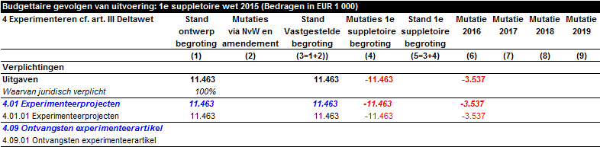

**4.01 Experimenteerprojecten**  
Op dit artikelonderdeel worden de standen in 2015 en 2016 in totaal met € 15,0 miljoen verlaagd. Dit is het gevolg van het in 2014 financieren van het TBES project Marker Wadden, conform de afspraken met de betrokken partijen. Met deze mutatie worden de standen in 2015 en latere jaren op 0 gezet.

*Het TBES project Marker Wadden*

Het TBES project Marker Wadden is een initiatief van Natuurmonumenten (NM) om in het Markermeer langs de Houtribdijk nabij Lelystad een moeraseiland aan te leggen. De voorbereidingen voor de uitvoering van de eerste fase Marker Wadden zijn gestart. Voor het project is momenteel € 50 miljoen beschikbaar. IenM en EZ hebben ieder € 15 miljoen bijgedragen (totaal € 30 miljoen). De Rijksbijdrage van € 15 miljoen die in de jaren 2015 en 2016begroot was is in 2014 gerealiseerd. Zie ook Kamerstukken II, 2014–2015, 34 085 J, nr. 2, pagina 8 en 9.

**Artikel 5 Netwerkgebonden kosten en overige uitgaven**

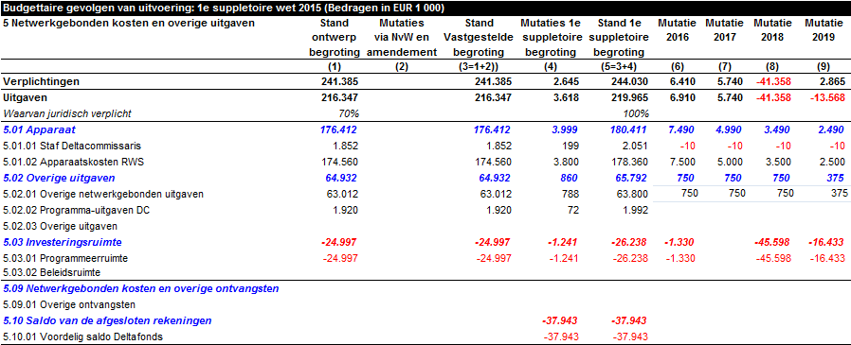

**5.01 Apparaat**

Op dit artikelonderdeel wordt de stand in 2015 met 4,0 miljoen verhoogd. Dit is met name het gevolg van de overheveling van het budget voor de Dienst Landelijk gebied (+ € 2,0 miljoen) aan Rijkswaterstaat en de gevolgen op het apparaat van het versneld uitvoeren van projecten (+ € 1,8 miljoen).

*Budget Dienst Landelijk Gebied naar Rijkswaterstaat*

Als gevolg van het opheffen van de Dienst Landelijk Gebied (ministerie van Economische Zaken) komen per 1 januari 2015 20 fte over naar Rijkswaterstaat. Tot en met 2014 gaf Rijkswaterstaat jaarlijks voor circa 20 fte opdrachten aan Dienst Landelijk Gebied, die werden betaald uit het programmabudget van dit artikelonderdeel. Die overdracht van fte en taken houdt in dat een overboeking nodig is van het budget voor externe productkosten (artikelonderdeel 5.01 Apparaat) naar de interne kosten van RWS ter grootte van circa € 2 miljoen per jaar. Rijksbreed leidt deze mutatie niet tot een stijging van de apparaatskosten omdat deze overgaan van de Dienst Landelijk Gebied naar Rijkswaterstaat. Zie ook de toelichting bij artikelonderdeel 3.02 Beheer en Onderhoud.

*Capaciteit Rijkswaterstaat*

Bij ontwerpbegroting 2014 heeft het kabinet besloten tot de inzet van het instrument overprogrammering op zowel het Infrastructuur- als het Deltafonds. Het doel hiervan is het voorkomen van onderbesteding. Dit brengt met zich mee dat Rijkswaterstaat eerder capaciteit voor projecten moet inzetten dan oorspronkelijk begroot. Het benodigde apparaatsbudget is daarom uit latere jaren naar voren gehaald. Dat betekent dat er een kasschuif is verwerkt van de apparaatsbudgetten vanuit de periode na 2020 naar voren en wordt het begrotingsbedrag 2015 met € 1,8 miljoen verhoogd.

**5.03 Investeringsruimte**

Op dit artikelonderdeel vinden drie mutaties plaats die de stand in 2015 met circa € 1,2 miljoen verlagen. Het gaat om de dekking van de uitvoering van zoetwatermaatregelen van nationaal belang op artikelonderdeel 2.02 Overige waterinvesteringen zoetwatervoorziening (- € 1,5 miljoen), de verwerking van het saldo 2014 (€ 23,8 miljoen) en het doorschuiven van de niet opgeloste minregel 2014 (- € 23,6 miljoen).

*Zoetwatermaatregelen van nationaal belang*

Deze mutatie betreft de overheveling en het in de juiste jaren zetten van de gereserveerde investeringsruimte zoetwater naar het artikelonderdeel 2.02 ‘Overige waterinvesteringen zoetwatervoorziening’ ten behoeve van het investeringsprogramma zoetwater (in totaal € 145,1 miljoen tussen 2015 en 2021, waarvan € 1,5 miljoen in 2015). Voor een nadere toelichting zie het genoemde artikelonderdeel.

*Saldo 2014*

De begrotingstand in 2015 wordt met € 23,8 miljoen verhoogd als gevolg van de technische verwerking van het saldo 2014. Door deze verhoging blijft de omvang van de meerjarige budgetten ongewijzigd.

*Minregels prijsbijstelling 2013 en 2014*

In 2014 is gebruik gemaakt van € 23,6 miljoen van de ruimte binnen de minregel als gevolg van de ingehouden prijsbijstelling 2013 en 2014. De afspraak is dat het kader hiervoor in het volgende jaar technisch gecorrigeerd wordt.  Hierdoor wordt het uitgavenkader van dit artikelonderdeel in 2015 met € 23,6 miljoen verlaagd.

**5.10 Saldo van afgesloten rekeningen**Zoals in het algemene deel van deze memorie van toelichting reeds is aangegeven, bedraagt het nadelig saldo van het fonds over het jaar 2014 ca. € 37,9 miljoen. Dit saldo wordt gevormd door de saldering van de in dat jaar gerealiseerde uitgaven en inkomsten en wordt in 2014 geheel ten laste gebracht van de het artikelonderdeel 5.10 Saldo van de afgesloten rekeningen. Bij alle uitgaven- en ontvangstenartikelen zijn in dit wetsvoorstel mutaties opgenomen, die voortvloeien uit de verdeling van het voordelig saldo van de afgesloten rekeningen naar de juiste artikelen en producten.

**Verplichtingen**

De verplichtingenmutaties zijn hoofdzakelijk een weerspiegeling van de bovenstaande toegelichte kasmutaties.

**Artikel 6 Bijdragen ten laste van begroting Hoofdstuk XII**



**6.09 Bijdragen ten laste van begroting IenM**

De neerwaartse bijstelling van de ontvangsten is het gevolg van de overboekingen met de begroting Hoofdstuk XII. Het gaat met name om de op artikel 1 toegelichte kasschuif op het Deltafonds (€ 75 miljoen van 2015 naar 2019) via de algemene middelen. Daarnaast hebben IenM en EZ afgesproken om gezamenlijk het monitoringbudget van RWS in de komende jaren met € 0,8 miljoen per jaar te verhogen om aan de extra wettelijke monitoringverplichtingen te voldoen. Deze noodzaak vloeit uit de Vogel- en Habitatrichtlijn en de Kaderrichtlijn Mariene Strategie voort. Aangezien alle monitoring van waterbeleid in het Deltafonds zit, wordt voorgesteld dat IenM en EZ hun deel via dat fonds beschikbaar stellen.

**Artikel 7 Investeren in waterkwaliteit**

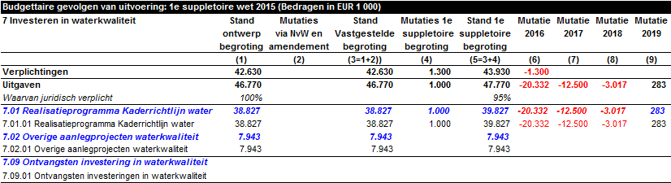

**7.01 Realisatieprogramma Kaderrichtlijn water**

Op dit artikelonderdeel vindt één mutatie plaats die de stand in 2015 met € 1,0 miljoen verhoogt en in latere jaren met dezelfde waarde verlaagt. Dit gebeurt in het kader van het in lijn brengen van programmering en begrotingstanden.

*Verantwoorden van over- en onderprogrammering*

De meerjarige onder- en overprogammering van dit artikelonderdeel is naar artikelonderdeel 1.02 Overige aanlegprojecten Waterveiligheid verplaatst. Dit betekent dat vanaf heden budget en programmering op dit artikelonderdeel in alle jaren met elkaar in overeenstemming zijn. Voor het jaar 2015 betekent dit dat de begrotingstand met € 1,0 miljoen wordt verhoogd, in de jaren die daarop volgen wordt het budget verlaagd. Zie ook de uitgebreidere toelichting onder 2.1, ad 4 “Verantwoorden over- en onderprogrammering”.

**2.3 Bijlagen**

**A. Verdiepingsbijlage**

In deze bijlage is per modaliteit een meerjarige mutatietabel opgenomen op artikelonderdeelniveau met daarbij de aansluiting tussen de vorige stand van de begroting en de nu voorgestelde stand. Dit voor de volledige looptijd van het fonds.

De mutaties zijn gerangschikt naar het soort mutatie, bijvoorbeeld overboekingen met de begroting Hoofdstuk XII, overboekingen binnen of over de artikelen, kasschuiven (over de looptijd op nul) en bijdragen van derden aan projecten (zogeheten desalderingen).

**Artikel 1 Investeren in waterveiligheid**



**Artikel 2 Investeren in waterkwantiteit**



**Artikel 3 Beheer, onderhoud en vervanging**



**Artikel 4 Experimenteren cf art. III Deltawet**



**Artikel 5 Netwerkgebonden kosten en overige uitgaven**

**Artikel 6 Bijdragen andere begrotingen Rijk**



**Artikel 7 Investeren in waterkwaliteit**



**B. Project overzichten**

In deze bijlage zijn de MIRT projecttabellen met de realisatieprojecten alsmede de verkenningen en planuitwerking programma’s opgenomen waarin de begrotingsmutaties op projectniveau zichtbaar zijn gemaakt. Deze (meerjarige) MIRT- tabellen zijn voorzien van toelichtingen indien sprake is van een wijziging in het taakstellend projectbudget (anders dan door de verwerking van prijsbijstelling) en/of als wijzigingen optreden in de oplevering van het project.

**Artikel 1 Investeren in waterveiligheid**



1. De afronding van het project Markermeerdijk Hoorn – Edam – Amsterdam is voorzien in 2021. Dit is aan Tweede Kamer gemeld bij VGR 5, 6 en 7 van het HWBP-2.



1. De maatregel IJsseldelta Kampen is toegevoegd aan de scope van het programma Ruimte voor de Rivier (zie voortgangsrapportage 22). Doordat dit project in 2019 wordt opgeleverd, is de oplevering van Ruimte voor de Rivier ook verschoven naar dat jaar.







1. De vertraging wordt veroorzaak door twee NURG deelprojecten:

* Het project Afferdense en Deestse Waarden is vertraagd als gevolg van niet voorziene kwelproblematiek. Kwel is grondwater dat onder druk uit de grond komt. Deze is inmiddels opgelost en het project is nu herstart.
* Bij het project Heesseltsche Uiterwaarden is er sprake van vertraging in de bestemmingsplanprocedure en de daaraan gekoppelde grondverwerving

**Artikel 2 Investeren in zoetwatervoorziening**





**Artikel 4 Experimenteren cf art. III Deltawet**



1. Het TBES project Marker Wadden is een initiatief van Natuurmonumenten (NM) om in het Markermeer langs de Houtribdijk nabij Lelystad een moeraseiland aan te leggen. De voorbereidingen voor de uitvoering van de eerste fase Marker Wadden zijn gestart. Voor dit project is € 50 miljoen beschikbaar. IenM en EZ hebben ieder € 15 miljoen hieraan bijgedragen (totaal € 30 miljoen). De Rijksbijdrage van € 30 miljoen is in 2014 gerealiseerd. Zie ook Kamerstukken II, 2014–2015, 34 085 J, nr. 2, pagina 8 en 9.**Artikel 7 Investeren in waterkwaliteit**



